2022年全国航海模型锦标赛

(动力艇、遥控帆船项目)竞赛规程

一、组织机构

（一）主办单位

国家体育总局航空无线电模型运动管理中心

中国航海模型运动协会

上海市体育总会（待定）

（二）承办单位

上海市科技体育运动管理中心

上海市航海模型协会

上海市嘉定区体育局

上海市嘉定区安亭镇人民政府

上海市嘉定区体育总会

（三）协办单位

上海国际汽车城（集团）有限公司

上海市嘉定区安亭镇文化体育服务中心

二、竞赛时间、地点

时间：2022年11月13-19日

地点：上海市嘉定区

1. 竞赛项目

（一）个人项目：

1.F1-E      电动三角绕标竞时

2.F1-V      内燃机三角绕标竞时

3.F3-E 电动花样绕标

4.F3-V 内燃机花样绕标

5.ECO-EXPERT 无限制级电动三角绕标追逐

6.MONO-1 电动方程式追逐

7.HYDRO-1 电动多体艇竞速

8.MINI-MONO 迷你级电动方程式追逐

9.MINI-HYDRO 迷你级电动多体艇竞速

10.FSR-E 电动耐久竞速

11.F5-ST950 ST950级商品套材遥控帆船模型

12.F5-E 一米级遥控帆船模型

13.F5-M 标准级遥控帆船模型

14.F5-10 重量级遥控帆船模型

（二）团体项目：

1.ECO-TEAM 电动三角绕标追逐接力

2.F5-团体 遥控帆船（F5-E）+（F5-ST950）团体

四、参赛办法

（一）各省、自治区、直辖市、计划单列市、新疆生产建设兵团、地级市、行业体协、职业院校，中国航海模型运动协会会员单位，均可组队参赛。

（二）报名参赛需经省级体育主管部门或省级体育主管部门授权省级协会同意，并加盖公章。各单位组队参赛，至少2名运动员，队名限8个汉字以内。

（三）教练员和运动员必须是中国航海模型运动协会注册的个人会员，且已缴纳2022年会费。

（四）参赛采取领队负责制。参赛路途和赛事期间运动员、领队、教练如发生疾病、意外伤害等事故由参赛单位承担一切责任。

（五）报到时应出示身份证或户口本原件，人身意外伤害、医疗保险、安全责任豁免书。参赛的所有领队、教练员、运动员都必须办理竞赛(含路途)期间的“人身意外伤害保险”(投保额度不低于人民币20万元)和“意外伤害医疗保险”(投保额度不低于人民币2万元)，未办理保险者不得参赛。

（六）参赛选手年龄应年满16岁(身份证显示出生年份为2006年前，含2006年)；年龄尚未满足要求，但在前三年参加全国锦标赛获前六名或青少年锦标赛获前三名的选手，允许报名参加（报名时需提交相关证明材料）。

五、竞赛规定

竞赛执行《中国航海模型运动协会竞赛规则》（2020年试行版）及相关补充规定。

六、疫情及安全防控要求

参赛单位要高度重视疫情防控并做好参赛预案。参赛人员（含领队、教练员、运动员等）有以下相关情况的不得参赛：近10天内有境外或港台旅居史的；近7天内有中、高风险地区旅居史的（国家公布为准）；7天内有发热、咳嗽等疑似症状或体温≥37.3℃的；居民健康码为红码或黄码的；不能按要求提供当赛前48小时内核酸检测阴性证明的。

1. 报名

（一）每队限报领队1人，教练员2人。所有人员不得跨参赛队报名。各参赛队组队参赛，需至少2名运动员。每个单位限报2支参赛队，每名运动员限报2个单项，每支参赛队每项目限报3名运动员。

（二）每艘模型限报1名运动员。参赛运动员可在F1、F3项目、团体项目（ECO-TEAM、F5团体)任兼一项，不占限报名额。如所报项目(兼项)在竞赛时间上发生冲突时，由参赛者自行取舍。

（三）各参赛队须于11月3日前，将本队参赛电子报名表EXCEL文件及盖章扫描件发至邮箱：157945466@qq.com。报名联系人/电话：廉洁，18673279095。纸质报名表请邮寄至航管中心运动四部杨京生收。地址/电话：北京东城区天坛东里中区甲14号，010-67050093。

八、录取名次和奖励

（一）各项录取前8名。

（二）前3名颁发奖牌，前8名颁发获奖证书。

（三）单项参赛人数不足8人，名次减1录取。报名参赛不足3个队和6人(不含6人)的，取消该项目竞赛。团体项目录取前8名，参赛队数不足8队减1录取。

（四）获奖运动员可按照国家体育总局最新印发的《运动员技术等级标准》申报运动员技术等级。

（五）所获得名次作为下年度入选国家集训队条件之一。

九、其它

（一）主要裁判员由主办单位按有关规定选派，辅助裁判员由承办单位选派。

（二）竞赛用器材燃料自行解决。

（三）各运动队必须统一着装。

（四）各运动队参赛费用自理。

十、未尽事宜，另行通知。

附件：2022年全国航海模型锦标赛补充规则

附件

2022年全国航海模型锦标赛补充规则

一、F5团体项目

2022年全国航海模型锦标赛增设F5团体项目。依照中国航海模型运动协会（2020试行版）规则及补充规定执行

（一）团体模型组成

F5团体竞赛由一艘F5-E +两艘 F5-ST950 ，共三艘模型进行。

（二）竞赛时间：2小时（第一时段和第二时段，每时段1小时）

（三）分时起航和接力

1、F5-E下水——竞赛准备时间3分钟，预备起航倒计时间1分钟开始，E级项目起航；起航令发出，竞赛时间2小时计时开始。

2、E级起航口令发出后，各队第一艘950级模型下水，同时准备时间1分钟开始（裁判长可以依据下水码头与起航线的距离及位置给出不超过3分钟的准备时间），预备起航倒计时间1分钟开始，起航口令发出后，第一艘950级模型通过起航线加入竞赛。

3、竞赛时间1小时（第一时段）时间到，进行第二艘F5-ST950接力（F5-E继续航行，F5-E级竞赛时间2小时，两艘F5-ST950各需竞赛约1小时）。2小时竞赛时间到，场上模型需继续完成航线并通过终点线。

（四）接力过程

1、裁判发出第一时段1小时竞赛时间到口令后（距竞赛时间1小时前10、5、1分钟裁判员给出相应提示），各F5-ST950模型需沿航线航行直至通过终点线，裁判员给出某某模型到口令，该队第二艘F5-S950模型方可下水，完成接力动作。从放航台起航，绕右侧顶标，继续竞赛（见示意图），直至2小时竞赛时间到。（第一时段和第二时段，为不间断计时，即：从起航口令起至2小时时间到为止）

2、接力起航过程中的模型，在从放航台至左顶标区间，没有航行优先权。

（五）其他规定和罚则

1、封闭终点时间：由裁判长依据风力及场地大小，最多

10分钟。

1. 接力过程中，提前起航抢航的模型将被判为抢码。人

为对参加接力的模型施加大力推、送等动作将被判为犯规。以上犯规行为，给予立即绕720°回转进行解脱的处罚。

1. 第一时段完成航行的950级模型，必须尽快离开竞赛航行区，按规定线路返回放航台（见示意图），返回过程中，没有航行优先权。
2. 竞赛中如接力起航或到达返航的模型犯规，由起航后的场上模型按照航行规则接受处罚。
3. 各队接力模型放航和回航位置，赛前抽签分配。

（六）成绩评定：

1、F5-E级和F5-ST950分别记录成绩。以F5-E（一艘）

和F5-ST950（两艘）两项圈数成绩相加，F5-E级和F5-ST950模型到达顺序积分相加计算排定名次。每完成一个完整航线，通过一次起航线计一圈。在接力环节第二艘950模型绕右侧标后通过起航线计一圈。圈数高、积分少者成绩靠前。若成绩相同，以950级项目名次列前者成绩靠前。

2、模型到达积分计算：1、2、3、4、5、6、7、8名次积分，依次按照0、3、5.7、8、10、11.7、13、14计算，8名后按名次+6计算。

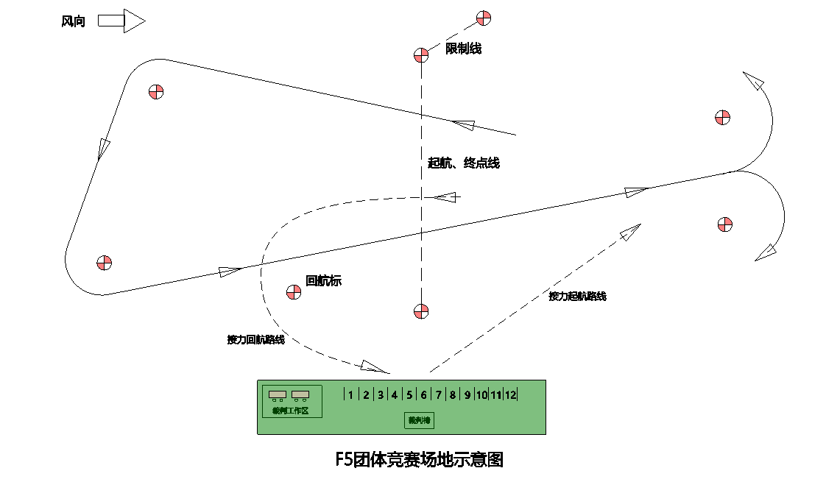

二、F5-E级测量规定

允许登记4套帆装：A帆装2套、B帆装1套、C帆装1套。

帆装测量图表具体变更部分如下：（单位：毫米）

|  |  |  |  |  |  |  |
| --- | --- | --- | --- | --- | --- | --- |
| **位置** | **A套装备** | | **B套装备** | | **C套装备** | |
| A | 最大值 | 1600 | 最大值 | 1180 | 最大值 | 880 |
| B | 350 | 360 | 340 | 350 | 310 | 320 |
| C | 1610 | 1620 | 1200 | 1210 | 910 | 920 |
| D | 305 | 315 | 295 | 305 | 265 | 275 |
| E | 235 | 245 | 225 | 235 | 205 | 215 |
| F | 135 | 145 | 130 | 140 | 115 | 125 |
| H | 1660 | 1700 | 1240 | 1280 | 940 | 980 |
| I | 最小值 | 220 | 最小值 | 160 | 最小值 | 120 |
| K | 1320 | 1330 | 980 | 990 | 730 | 740 |
| L | 375 | 385 | 340 | 350 | 290 | 300 |
| M | 1245 | 1255 | 900 | 910 | 655 | 665 |
| N | 185 | 195 | 165 | 175 | 140 | 150 |
| P | 400 | 430 | 285 | 315 | 205 | 235 |
| Q | 820 | 850 | 590 | 620 | 425 | 455 |

**帆装测量示意图**：

